«Совершенствование перевозок пассажиров на автобусном маршруте ООО «Коркинское АТП».
Назарова Валерия Владимировна ОУ ВО «Южно-Уральский институт управления и экономики»
Савиновских Андрей Геннадьевич заведующий кафедрой «Транспорт и электроэнергетика», кандидат технических наук, доцент ОУ ВО «ЮУИУиЭ»

Введение
Автомобильный транспорт общего пользования (АТОП), являясь частью единой транспортной системы Российской Федерации, призван обеспечивать потребности населения в перевозках, нормальное производство и обращение продукции промышленности, сельского хозяйства, и других отраслей экономики. По своей структуре, характеру связей с потребителями автомобильный транспорт представляется очень сложным и трудно управляемым отраслевым комплексом, в связи с чем повышение эффективности системы управления является одним из главных условий его развития. В составе этого отраслевого комплекса выделяют пассажирский и грузовой автомобильный транспорт. Основную роль в пассажирских перевозках выполняет автобусный транспорт.
Перед автобусным транспортом стоит важная задача, улучшая качество обслуживания пассажиров, добиться максимальной эффективности использования парка автобусов и других ресурсов. Решение этой задачи следует, прежде всего, искать в улучшении всех составных частей транспортного процесса, в рациональной организации перевозок. Такая направленность соответствует интенсификации использования, имеющихся в распоряжении транспорта ресурсов и возможностей.
Несмотря на критическое положение, сложившееся в сфере транспортного обслуживания населения, АТОП продолжает занимать ведущее положение в пассажирских перевозках.
Таким образом, в условиях снижения объемов пассажирских перевозок и роста уровня требований населения к качеству транспортного обслуживания первоочередное значение приобретает проблема повышения качества работы пассажирского транспорта, осуществляющего перевозки в пригородном и междугороднем сообщениях, и предприятий автобусных вокзалов (ПАВ), оказывающих услуги населению по реализации билетов.
К числу проблем, требующих углубленного рассмотрения и более полного научного обоснования, следует отнести проблему создания системы управления качеством и оценки эффективности функционирования ее на ПАВ. Недостаточный уровень качества услуг ПАВ в определенной мере объясняется ориентацией деятельности предприятий автобусных вокзалов не на качественные, а на количественные показатели, противоречивостью между показателями отраслевой эффективностью и качества услуг. Поэтому эффективная система управления качеством услуг должна способствовать повышению, как экономической эффективности работы предприятия, так и качества услуг, оказываемых населению.
На современном этапе развития рыночных отношений снижение уровня качества услуг обусловлено отсутствием ориентации на требования пассажиров, низкой эффективностью управления, незначительным уровнем технической оснащенности предприятий. Основной упор делается на конечные результаты деятельности, а не на процессы обеспечения результатов. В то же время, рост уровня требований населения к качеству транспортного обслуживания, расширение сети междугородних автобусных маршрутов, совершенствование парка подвижного состава, высокий уровень развития науки и техники делают возможным и экономически целесообразным разработку и использование систем управления качеством на предприятиях автобусных вокзалов.
Объект данного исследования – ООО «Коркинское АТП».
Предмет – совершенствование перевозок пассажиров.
Цель – совершенствование перевозок пассажиров на автобусном маршруте посредством внедрения информационного табло
Конкретизируя цель, в работе ставятся и решаются следующие задачи:
− проанализировать показатели качества обслуживания пассажиров на автобусных маршрутах;
– разработать наиболее оптимальный путь повышения качества обслуживания пассажиров в пригородном сообщении;
– спроектировать информационное табло для повышения уровня информационного обслуживания пассажиров;
– рассчитать экономическую эффективность создания и установки информационного табло.

Глава 1. Анализ производственно-хозяйственной деятельности автотранспортного предприятия ооо «коркинское атп» при перевозке пассажиров

  - Характеристика ООО «Коркинское АТП»

ООО «Коркинское АвтоТранспортное предприятие» организовано в мае 2010 года. Выиграв аукцион на право заключения договора аренды подвижного состава, объявленный Коркинской районной администрацией, коллектив приступил к основной трудовой деятельности – пассажирские перевозки.
Предметом деятельности на момент образования было оказание транспортных услуг.
В настоящее время предметом деятельности является:
- оказание транспортных услуг;
- техническое обслуживание и ремонт транспортных средств;
- внешнеэкономическая деятельность;
- организация автобусных городских, пригородных перевозок.
Сегодня автобусный парк насчитывает около 40 единиц техники вместимостью от 15 до 45 мест, разной комфортабельности - от эконом до люкс класса. За рулём автобусов трудятся высококвалифицированные водители. В службе эксплуатации пассажирских перевозок работают сертифицированные диспетчера и механики.
Предприятие преследует следующие цели:
- удовлетворение потребностей в городских пассажирских перевозках имеющимся в наличии и предназначенным для этого подвижным составом;
- обеспечение работникам предприятия необходимых условий для эффективной производственной деятельности, улучшение их материального и социального положения.
Задачи предприятия:
- обеспечение пассажирских перевозок наличным подвижным составом;
- обеспечение безопасности пассажирских перевозок;
- создание необходимых удобств для пассажиров;
- рациональное использование материальных, трудовых и финансовых ресурсов.
Основное направление деятельности оказание услуг населению по перевозке пассажиров пассажирским транспортом.
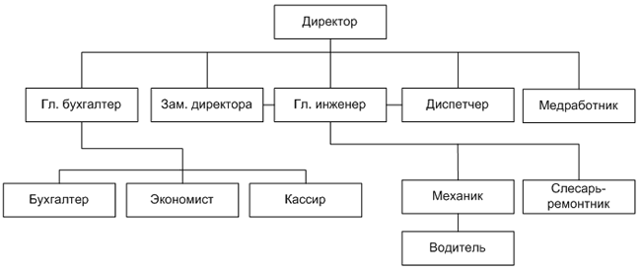
Организационно-управленческая система транспортного предприятия ООО «Коркинское АТП» состоит из: директора, главного бухгалтера, заместителя директора, главного инженера, диспетчера, медработника, бухгалтера, экономиста, кассира, механика, слесаря, водителя.

Рисунок 1 – Организационная структура ООО «Коркинское АТП»
В обязанности директора входит организация и планирование транспортного предприятия, финансовое планирование, контроль системы ведения дел.
Главный инженер является руководителям в инженерной службе. Данная служба планирует прохождение ТО-1, ТО-2, осматривает техническое качество (служба ОТК) транспорта, отвечает за склад запчастей на предприятие.
Заместитель директора несет ответственность за деятельностью службы эксплуатации. Служба отвечает за перевозки пассажиров, маршруты, время выпуска подвижного состава на маршрут.
Все технологические операции по работе с документами сосредоточены в руках экономического отдела, который возглавляет главный бухгалтер. Он несет ответственность за целесообразность и законность расходования средств, и соблюдение финансовой дисциплины. Бухгалтер, в совою очередь, выполняет полный цикл технологических операций по обработке документов от момента их получения или создания до сдачи в архив; приём и обработка поступающих документов, их регистрация, контроль за исполнением, справочно-информационная работа, систематизация и хранение документов, отправка документов, обработка документов для их передачи в архив.В обязанности экономиста входят таксировка товарно-транспортных документов и контроль за их правильным оформлением, выписка счетов за оказание услуг клиентам, расчет штрафов за сверхнормативный простой автомобилей.Кассир занимается организацией расчетов с клиентурой, поставщиками, финансово-кредитными отделами.
Основными задачами механика является организация технически грамотной эксплуатации автотранспортных средств, обеспечение безопасности дорожного движения, технического контроля автомобильного транспорта.
В интересах выполнения основных задач механик во взаимодействии с отделами логистики, грузоперевозок участвует в формировании основ транспортной политики предприятия по обоснованию численности автотранспортных средств с учетом решения основных производственных задач и перспектив развития, экономически целесообразного юридического оформления прав собственности (аренды) на автотранспортные средства и механизмы, реализации программы компании «корпоративный автомобиль», обновлению парка автомашин и механизмов, обучению водителей, обслуживающего технического персонала и контролю их работы.
Слесарь-ремонтник занимается организацией технической подготовки подвижного состава; оперативным планированием ТО и TP подвижного состава, автошин; организацией указанных работ и контроль; проведением технического учета и отчетности по подвижному составу, шинам и другим производственным фондам; организацией МТС, хранением, выдачей и учетом топлива, запчастей; изучением и распространением передового опыта; разработкой и реализацией организационно-технических мероприятий.
Диспетчер обеспечивает ритмичную работу предприятия и равномерный выпуск транспорта на линию, выполнение работ в соответствии с производственными программами, договорными обязательствами, календарными графиками и сменно-суточными заданиями. Принимает меры по максимальному использованию производственных мощностей предприятия, содействуя рациональной загрузке оборудования, повышению коэффициента сменности, созданию условий для эффективной работы персонала.
Водитель непосредственно выполняет перевозку пассажиров.
Медработник выполняет предрейсовый медицинский осмотр водителей автотранспортных средств.

  - Анализ перевозки пассажиров в пригородном сообщении

Согласно Уставу автомобильного транспорта, к пригородным относятся перевозки, осуществляемые за пределы города (другого населенного пункта) на расстоянии до 50 км включительно. Эти перевозки, как правило, выполняются маршрутными автобусами общего пользования и частично маршрутными автомобилями-такси, автомобилями индивидуальных владельцев. Пригородные зоны входят в сферу постоянных трудовых, деловых, и культурно-бытовых связей с городом, характер которых зависит от экономики и географии пригородных районов.
В последнее время постоянно растет значение пригородных сообщений в общей системе пассажирских перевозок. Пассажирооборот в пригородном сообщении увеличивается в результате роста транспортной подвижности, обусловленного расширением сети садоводческих обществ, тягой городского населения к общению с природой, желанием части жителей поселиться в пригородных зонах городов, дальнейшим развитием транспортной сети. Некоторые пригородные перевозки становятся прямым продолжением городских, при этом используется один и тот же подвижной состав.
Анализ структуры автобусных перевозок по видам сообщений показывает уменьшение доли городских и увеличение доли пригородных сообщений, которая в настоящее время достигла 28%.
В крупных городах и городских агломерациях до 50-60% объема перевозок в направлении мощных пассажиропотоков может приходиться на пригородный электрический железнодорожный транспорт. В то же время в малых, средних и больших городах львиную долю пригородных сообщений осваивает автобусный транспорт. Метрополитен, трамвай, троллейбус в пригородном сообщении не используются вообще, видом транспорта в пригородных сообщениях является автобус.
Планирование, организация работы и управление движением автобусов в пригородном сообщении имеют ряд характерных особенностей. Прежде всего они состоят в том, что пригородные перевозки пассажиров включают не только трудовые, деловые и культурно-бутовые поездки, но и массовые перевозки трудящихся в предвыходные и выходные дни с целью отдыха в загородных условиях.
В то время как в городах пассажиропотоки в субботние и воскресные дни уменьшаются, в пригородном сообщении – значительно увеличиваются.
Исследования пригородных перевозок, позволили выявить некоторые особенности. К первой особенности необходимо отнести то, что все пригородные перевозки можно разделить на несколько типов.
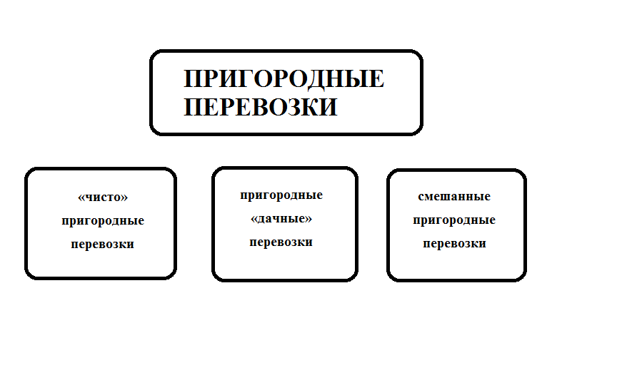
Рисунок 2 – Типы пригородных перевозок
Пригородные перевозки, которые обслуживают пассажиров, постоянно проживающих в пригороде – «чисто» пригородные. Эти перевозки носят постоянный характер и осуществляются круглый год. В подавляющем большинстве поездки пассажиров носят трудовой, деловой и культурно-бытовой характер. Начальные остановки автобусов, отходящих из города, располагаются у автовокзалов, железнодорожных вокзалов, речных портов или конечных станций метрополитена. Билеты пассажиры могут приобретать как в подвижном составе, так и в кассовых пунктах на конечных остановках. За исключением крупнейших городов и городских агломераций, где большие величины пассажиропотоков при относительно небольшой дальности поездок осваиваются городскими автобусами даже особо большой вместимости, подвижной состав пригодных перевозок отличается от городского увеличенным числом мест для поездок сидя, отсутствием накопительных площадок, более узкими проходами и меньшим числом дверей.
Пригородные «дачные» перевозки, обслуживающие садоводческие товарищества. В центральной и, особенно, в южной части России широкое распространение получили садово-огородные товарищества или дачи. В связи с отсутствием в подавляющем большинстве случаев разветвленной сети электро- и железнодорожного транспорта и недостаточным числом личных транспортных средств у населения (согласно опросов только 25-30% садоводов имеют личный транспорт) автобус является основным видом транспорта при поездке на дачу. Такие перевозки носят сезонный характер (с апреля по октябрь) и зачастую автобусы работают 2-4 дня в неделю (в выходные дни или дни полива). Основу всех поездок составляют бытовые поездки, причем, как правило, с большим количеством багажа, в который входят: посадочный материал, инструменты, урожай. Багаж, зачастую, по размерам превышает нормы, установленные правилами пользования транспортным средством, что естественно влияет на качество поездок. Тип используемых на маршрутах автобусов относится к городскому (с небольшим количеством мест для поездки сидя и большими накопительными площадками). Начальная остановка автобусов, как правило, расположена у края городской черты, и большая часть пассажиров-дачников до нее добирается на городском транспорте. Билеты приобретаются, как правило, у кондуктора, находящегося в салоне автобуса.
Смешанные перевозки сочетают в себе особенности «чисто» пригородных и «дачных» перевозок. В связи с тем, что часть пассажиров совершают трудовые поездки, а часть бытовые, на этих перевозках очень часто происходит столкновение их интересов и возникновение конфликтов.
Отличительной особенностью «смешанных перевозок» является то, что они сочетают в себе черты двух первых. В осеннее - зимние месяцы пассажиропоток стабилен, а его увеличение наблюдается с наступлением дачного сезона. В июле пассажиропоток, по сравнению со среднегодовыми значениями, возрастает примерно в 1,8 раза.
Падение пассажиропотока в осеннее – зимние месяцы на маршрутах происходит более плавно, так как дачники посещают дачи до наступления последней осени.
Техническая скорость на разных видах пригородных перевозок различна и в основном зависит от условий эксплуатации подвижного состава. Так, на «чисто» пригородных техническая скорость достаточна высока и составляет около 40 км/ч. Это объясняется тем, что весь маршрут проходит по дорогам с асфальтобетонным покрытием и автобусы делают редкие остановки через большие расстояния.

Таблица 1 − Сравнительная характеристика видов пригородных перевозок (в среднем по группам маршрутов)
Характеристики маршрутов | «Чисто» пригородные маршруты | «Дачные» пригородные маршруты | «Смешанные» пригородные маршруты
Длина оборотного рейса, км | 97,3 | 42,0 | 84,1
Максимальное время движения по маршруту, мин.: | 85 | 90 | 85
Минимальное время движения по маршруту, мин.: | 65 | 25 | 60
На маршруте за сутки проехало, пас. | 180 | 302 | 480
Количество выполненных пассажирокилометров,  тыс.чел-км | 1,8 | 6,3 | 24,0
Средняя дальность поездки пассажиров, км | 35 | 20,3 | 29
Максимальное количество перевезенных пассажиров в час, пас. | 80 | 250 | 200
Среднее количество перевезенных пассажиров в час, пас. | 37 |  | 35
Коэффициент сменности пассажиров | 1,61 | 1,04 | 1,07
Количество остановочных пунктов на маршруте | 3-4 | 10-12 | 6-7
Техническая скорость, км/ч | 39 | 27 | 30
На "дачных" перевозках техническая скорость значительно ниже, чем на "чисто" пригородных перевозках и в среднем составляет около 27 км/ч. Такое снижение скорости объясняется, тем, что часть "дачных" маршрутов проходит по грунтовым дорогам с большим количеством остановок. Расстояния между остановками в пределах города и дачных массивов не превышают 300-350 м, что не позволяет автобусу развивать большие скорости и ведет к уменьшению технической скорости. Так как "смешанные" перевозки сочетают особенности "чисто" пригородных и "дачных" видов перевозок, то значение технической скорости находится несколько выше, чем на "дачных" перевозках и равно 30 км/ч.
Работа автобусов на пригородных маршрутах характеризуется большой сложностью из-за неопределенности спроса населения на перевозки, представляющего собой случайный процесс с независимыми приращениями, для которого функция распределения безгранично делима. При изучении спроса на перевозки в пригородных сообщениях применяют табличный, билетно-опросный, талонный и анкетный методы и проводят его по сезонам года (в весенне-летний и осенне-зимний периоды).
Полное и своевременное выявление пассажиропотоков и характер распределения по часам суток, дням недели, длине маршрута и направлениям следования во многом определяет эффективную работу автобусов на пригородных маршрутах. Пригородные автобусные маршруты начинаются в черте города и выходят за его пределы на расстояние до 50 км, заканчиваясь в загородном жилом массиве, крупном специфическом предприятии, в зоне отдыха, дачном массиве, поселке городского типа и т. д. Протяженность их в пределах городской черты составляет 10-20 %. Как правило, в пределах города происходит увеличение мощности пассажиропотока, затем он стабилизируется, а по мере подхода к конечной остановке пассажиропоток постепенно уменьшается.
Спрос на пассажирские перевозки обладает свойством инертности, которое заключается в том, что после изменения перевозочного процесса (корректировки системы маршрутов) проходит некоторое время (период времени освоения спроса), прежде чем пассажиропотоки на маршруте достигнут максимально возможного значения. Определение этого периода позволяет избежать необоснованных выводов об эффективности принимаемых решений по совершенствованию перевозок пассажиров. Совершенствование транспортного процесса не может проходить без нормирования скорости движения и времени простоев. Нормирование работы автобусов в пригородном сообщении рекомендуют проводить не реже двух раз в год. Скорость движения на пригородных маршрутах во многом определяется как их протяженностью, так и длиной перегонов, которые увеличиваются за счет введения остановок по требованию пассажиров.
Пригородные автобусные перевозки в будущем не только сохранят свое значение, но должны получить большое развитие. Для них будут использоваться специальные пригородные автобусы, отличающиеся от городских как конструкцией, так и компоновкой салона.

  - Требования, предъявляемые к остановочным комплексам

Настоящие Требования разработаны с целью обеспечения безопасности пассажирских перевозок, улучшения качества обслуживания пассажиров, повышения уровня благоустройства, архитектурной выразительности малых архитектурных форм и обеспечения чистоты и порядка в городе Челябинске. Требования разработаны в соответствии с действующим законодательством.
- Технические требования, архитектурно-планировочные ограничения, предъявляемые к остановочным комплексам пригородного общественного транспорта:
1.1 Оборудование остановочных комплексов и разворотных площадок должно соответствовать требованиям СНиП 2.05.02-85 "Автомобильные дороги", СНиП 2.07.01-89 "Градостроительство. Планировка и застройка городских и сельских поселений" и ОСТ 218.1.002-2003 "Автобусные остановки на автомобильных дорогах. Общие технические требования". Технические требования к остановочным комплексам предусматривают следующие основные элементы: остановочную площадку, посадочную площадку, заездной карман, автопавильон.
1.2 Остановочная площадка предназначена для остановки автобусов, движущихся по установленным маршрутам, с целью высадки и посадки пассажиров. Ширина остановочной площадки равна ширине основных полос проезжей части, а длина - в зависимости от числа одновременно останавливающихся автобусов и их габаритов по длине, но не менее 13 м. Дорожная одежда на остановочной площадке предусматривается равнопрочной с дорожной одеждой основных полос движения.
1.3 Посадочная площадка предназначена для высадки и посадки пассажиров в автобус. Ширина посадочной площадки принимается не менее 3 м, а длина - не менее длины остановочной площадки. Поверхность посадочной площадки имеет покрытие по всей длине на ширину не менее 2 м и на подходе к автопавильону. Тип покрытия посадочной площадки, тротуара пешеходной дорожки производится с учетом грунтово-геологических условий. Посадочная площадка приподнята на 0,2 м над поверхностью остановочной площадки. По границе остановочной и посадочной площадок устанавливают бордюрный камень и обеспечивается водоотвод.
1.4 Заездной карман для автобусов устраивается при размещении остановочного комплекса в зоне пересечения или примыкания автомобильной дороги, когда переходно-скоростная полоса одновременно используется как автобусами, так и транспортными средствами, въезжающими на дорогу с автобусным сообщением. Заездной карман состоит из остановочной площадки и участков въезда и выезда на площадку. Размеры остановочной площадки принимаются в соответствии с требованиями п. 1.2, а длины участков въезда и выезда принимаются равными 15 метрам. Дорожная одежда на заездных карманах предусматривается равнопрочной с дорожной одеждой основных полос движения.
1.5 Тротуар или пешеходная дорожка устраивается в направлении основных потоков пассажиров от посадочной площадки до существующего тротуара или пешеходной дорожки, а при их отсутствии - на расстоянии не менее расстояния боковой видимости. Ширина тротуара или пешеходной дорожки - не менее 1,5 м.
1.6 Автопавильон предназначен для укрытия пассажиров, ожидающих прибытия автобуса, от воздействия неблагоприятных погодно-климатических факторов (осадки, солнечная радиация, ветер и т.п.). Автопавильоны могут быть закрытого или открытого типа. Закрытый павильон имеет стены, доходящие до перекрытия павильона не менее чем с трех сторон. Открытый павильон имеет стены, не доходящие до перекрытия, или не более двух стен. Выбор конструкции павильона осуществляется в зависимости от контекста городской застройки прилегающей территории. Размер автопавильона определяется с учетом количества одновременно находящихся в час пик на остановочном комплексе пассажиров из расчета 4 чел./кв. м. Ближайшая грань автопавильона располагается не ближе 3 м от ближней кромки остановочной площадки. Не допускается размещение на площади автопавильона ВТП.
1.7 Пешеходный переход размещается между остановочными комплексами перед посадочной площадкой по ходу движения. Пешеходный переход устраивается на автомобильной дороге при интенсивности пешеходного движения 100 чел./ч и более. Ширина пешеходного перехода устанавливается с учетом интенсивности пешеходного движения из расчета 1 м на каждые 500 пешеходов в час, но не менее 4 м. Пешеходный переход оборудуется техническими средствами организации движения.
1.8. Остановочный комплекс оборудуется дорожными знаками, разметкой в соответствии с ГОСТ 10807; ГОСТ Р 51256; ГОСТ 25695; ГОСТ 23457. Остановочный комплекс имеет электрическое освещение в соответствии с требованиям СНиП 23-05-95. Состояние осветительных установок соответствует требованиям ГОСТ Р 50597.
1.9. Расстановка дорожных знаков. Остановочный комплекс оборудуется дорожными знаками по ГОСТ 10807, которые размещаются по ГОСТ 23457:
1.9.1 Знак 1.20 "Пешеходный переход" устанавливается на нерегулируемом пешеходном переходе на расстоянии 150-300 м перед ним. На участках автомобильных дорог знак устанавливается на расстоянии 50-100 м только перед теми переходами, расстояние видимости которых менее 150 м.
1.9.2. Знак 5.12 "Место остановки автобуса и (или) троллейбуса" устанавливается в начале посадочной площадки. При наличии на остановочном комплексе автопавильона устанавливается знак на автопавильоне над его краем, обращенным в сторону приближающихся к остановочному комплексу маршрутных транспортных средств, или на самостоятельной опоре на уровне этого края.
1.9.3. На остановочном комплексе на внутренней стороне стенки автопавильона размещается информация о маршрутах движения автобусов в соответствии с ГОСТ 25869.
1.9.4. Знаки 5.16.1 и 5.16.2 "Пешеходный переход" устанавливаются у мест, выделенных для организованного перехода пешеходов через проезжую часть. Знак 5.16.1 устанавливается справа от дороги, знак 5.16.2 - слева. Знаки 5.16.1 и 5.16.2 устанавливаются так, чтобы знак 5.16.2 находился у ближней границы перехода относительно приближающихся к переходу транспортных средств, а знак 5.16.1 - у дальней.
В настоящий момент остановочные комплексы города Челябинска являются небезопасными, в том числе остановочные комплексы при следовании пассажиров по маршруту г. Челябинск – г. Троицк, так как они не оснащены информационными стендами и светофорами.

  - Остановочные комплексы. Порядок использования линейных сооружений на маршруте г. Челябинск – г. Троицк

Остановка общественного транспорта — специально отведённое общественное место, предназначенное для посадки/высадки пассажиров рейсового наземного общественного транспорта (автобус, троллейбус, трамвай, маршрутное такси).
В простейшем случае может обозначаться лишь специальным знаком в соответствии с видом транспортного средства, но обычно на остановках устанавливают навесы от дождя и/или скамейки. На остановке практически всегда имеется табличка с номерами маршрутов общественного транспорта, останавливающегося на данной остановке, а часто также расписание и карта маршрутов или района.
Иногда на остановках имеются пункты продажи билетов. В крупных городах на остановках, как правило, размещается наружная реклама. В зоне остановок автомобильного общественного транспорта часто наносится соответствующая дорожная разметка, запрещающая парковку автомобилей.
Остановившийся для высадки пассажиров городской транспорт не является препятствием.
Существует два основных типа остановок:
- Постоянные остановки: транспорт прибывает на остановки по расписанию (часто через фиксированные промежутки времени);
- Остановка по требованию: транспорт не остановится, если пассажир не потребует остановки. Для этого он может нажать на соответствующую кнопку в салоне или просто сказать о своём желании водителю. Человеку, ожидающему автобус на остановке, следует поднять руку (нажать кнопку при её наличии), иначе транспорт может проехать мимо. Часто в местах таких остановок нет никаких соответствующих знаков. Если есть, то помечаются красным цветом. Название часто «По требованию» или название соседней с цифрой или пометкой. Может быть нетарифной остановкой.
На практике добавились:
- Полупостоянные остановки: на интервальных маршрутах транспорт прибывает на остановки через фиксированные промежутки времени, но на остановке:
  - неравномерное распределение пассажиропотока во времени
  - за пределами городов с точки зрения безопасности
  - остановка введена на специализированных маршрутах поскольку других нет
Транспорт на них может не остановиться, если водитель не видит желающих выйти/войти.
- Недавно начали получать распространение фальшивые автобусные остановки, устанавливаемые рядом с домом престарелых или больницей; они позволяют быстро найти ушедших пациентов, страдающих заболеваниями краткосрочной памяти.
Составные части остановок:
- Знак, обозначающий остановку. В простейшем случае остановка может быть оборудована только знаком;
- Аншлаг, содержащий номера маршрутов и расписание движения;
- Остановочный карман — для автобусных и троллейбусных остановок. Представляет собой расширение проезжей части, необходимое для того, чтобы остановившийся автобус или троллейбус не создавал помех другим транспортным средствам;
- Остановочный перрон — для более комфортной посадки и высадки пассажиров. Для низкопольных автобусов и троллейбусов высота бордюра на остановке обычно совпадает с высотой подножки, так что можно считать бордюр простейшим перроном;
- Остановочный павильон — для защиты пассажиров от неблагоприятных погодных условий. Обычно оборудуется сиденьями. Павильоны скоростного общественного транспорта нередко оборудуют турникетами, что позволяет пассажирам оплачивать проезд до посадки, благодаря чему скорость посадки и высадки значительно увеличивается.
Иногда, особенно в сельских населённых пунктах, автобусные остановки представляют собой всего лишь маленькие «домики» с отсутствующей стеной, со стороны остановки транспорта.
Линейные сооружения (остановочные комплексы) на маршруте г. Челябинск – г. Троицк относятся к типу остановок по требованию. На всех остановочных комплексах установлены знаки, обозначающие остановку (рис.3), оборудован остановочный перрон и остановочный павильон, некоторые из остановочных комплексов имеют остановочный карман.
Рисунок 3 – Дорожный знак 5.16 Место остановки автобуса и (или) троллейбуса
Наиболее подробно рассмотрим остановочный комплекс ТК «Маяк» на маршруте г. Челябинск – г. Троицк. Он имеет дорожный знак, обозначающий остановку автобуса, оборудован остановочным перроном и остановочным павильоном. Для безопасности пассажиров и пешеходов рядом с остановкой расположен пешеходный переход, размещенный между остановочными комплексами перед посадочной площадкой по ходу движения. Остановка не имеет заездного кармана. На остановочном комплексе на внутренней стороне стенки автопавильона отсутствует информация о маршрутах движения автобусов в соответствии с ГОСТ 25869.
Анализ перевозки пассажиров в пригородном сообщении позволил выявить, что существует три типа перевозок: «чисто» пригородные, пригородные «дачные», смешанные пригородные перевозки. На маршруте г. Челябинск – г. Троицк преобладают смешанные пригородные перевозки.
Остановочные комплексы на маршруте г. Челябинск – г. Троицк не соответствуют требованиям, предъявляемым к остановочным комплексам, так как не выполняются некоторые нормативные пункты, а именно п. 1.1 (отсутствует заездной карман), п. 1.9.3 (отсутствуетинформация о маршрутах движения автобусов).

Глава 2. Анализ показателей качества обслуживания пассажиров

2.1 Обеспечение комфортного обслуживания пассажиров

Комфортабельность транспортной системы оценивается комфортабельностью транспортных средств, комфортом ожидания транспортных средств (на трассе и на конечных пунктах).
Категория комфорта транспортных средств характеризуется следующими показателями:
- Статическим коэффициентом использования вместимости (γ_{ст});
- Физиологическим индексом комфорта, учитывающим физиологическое восприятие поездки, на которую влияет эстетика оформления салона, его освещенность, воздухообмен, отопление, уровень шума в салоне;
- Комфортом ожидания транспортных средств.
- А также, показатели согласно ГОСТ 51004-96 - своевременность пассажирских перевозок, сохранность багажа, безопасность пассажирских перевозок, надежность функционирования транспортных средств.
Комфортность транспортных средств оценивается по степени наполнения салона с помощью статического коэффициента использования вместимости (γ_{ст}). Он характеризуется как:
γ_{ст} = Q_{факт}/Qпл
где Q_{факт} – фактический объем перевезенных пассажиров,
Qпл – объём перевозок, который может осуществляться при номинальном использовании подвижного состава по возможностям его вместимости.
Существующие характеристики вместимости:
Q_{сид} - вместимость по местам для сидения;
Q_{ном} – номинальная или общая вместимость, она определяется как вместимость по местам для сидения + 3 пассажира на каждом квадратном метре пола в салоне, свободного от сидений;
Q_{макс}–максимальная вместимость, определяемая как вместимость поместам для сидений + 5 пассажиров накаждом квадратномметре пола, свободного от сидений.
Показатель качества:
  - Для маршрутов в междугородном сообщении – по местам для сидения
( γ_{ст} = Q_{факт}/Q_{сид} )
γ_{ст} ≤ 1,0
  - Для маршрутов в пригородном сообщении – по номинальной или общей вместимости (γ_{ст} = Q_{факт}/Q_{ном})
γ_{ст} ≤ 0,56
3. Для маршрутов в городском сообщении – по максимальной вместимости
(γ_{ст} = Q_{факт}/Q_{макс})
3.1. В часы «пик»: γ_{ст} ≤ 0,78.
3.2. В «межпиковое» время γ_{ст} ≤ 0,28.
Физиологический индекс комфорта определяется следующими показателями:
- Эстетикой оформления салона;
- Уровнем освещенности пассажирского салона;
- Уровнем шума в салоне;
- Температурным режимом;
- Требованиям к дверным проемам и дверям;
- Жесткостью сидений для перевозок на маршрутах в пригородном сообщении.
Оформление пассажирского салона должно быть произведено в соответствии с Правилами перевозок пассажиров и багажа автобусным транспортом Российской Федерации.
Система освещения должна обеспечивать равномерную освещенность салона 800-1000 лк, которую измеряют над сиденьями на высоте 800 мм от пола.
Уровень шума в салоне автобуса не должен превышать 88дб.
Температурный режим должен удовлетворять следующим требованиям:
- Минимальная температура воздуха в салоне - +14,5 ÷ 17,5⁰С.
- Максимальная температура воздуха в салоне - + 26,7 ÷ 28,9⁰С.
- Количество подаваемого воздуха - 34 ÷ 51 м^{З}/ч.
К дверям средств пассажирского транспорта предъявляются следующие требования:
- дистанционное управление с пульта водителя;
- время открывания и закрывания дверей - 2 сек;
- блокировка, исключающая движение, если не все двери закрыты;
- блокировка, обеспечивающая возврат дверей в исходное положение при сопротивлении открыванию или закрыванию 150 Н.
Ширина дверных проемов:
- для одностворчатых дверей - 785 мм;
- для двухстворчатых дверей - 1370 мм.
Жесткость сидений для перевозок в междугородном сообщении свыше 70-ти км должна соответствовать ГОСТ Р 51825-2001
Комфорт ожидания транспортных средств характеризуется:
- Доступностью остановочных пунктов;
- Устройством и эстетикой оформления остановочных пунктов.
Доступность остановочных пунктов определяется временем подхода пассажира к ближайшей остановке, которое не должно превышать 5-10 мин.
Перечисленные показатели, определяющие комфортабельность транспортной системы, влияют вместе с коэффициентом технической готовности и коэффициентом использования парка подвижного состава на надежность функционирования транспортных средств.
На основании ГОСТ Р 51825-2001 ( пункт 4.3.33) безопасность – это услуга, которая должна обеспечиваться за счет соблюдения комплекса требований к:
- Организационно-функциональной структуре и персоналу исполнителя;
- Исполнительным руководителями специалистам;
- Подготовке ресурсов;
- Обеспечивающим процессам;
- Оперативному управлению;
- Состоянию ресурсов;
- Посадке (высадке);
- Перевозке;
- Сохранности багажа.

2.2 Обеспечение безопасного обслуживания пассажиров

Обеспечение безопасного обслуживания пассажиров заключается в отсутствии риска и недоверия со стороны пассажиров.
Безопасность работы транспорта может быть выражена через вероятность безотказной работы Б (∆T) - свойство подвижного состава выполнять все свои функции (т.е. сохранять работоспособность) на маршруте в заданных пределах в течение определённого периода времени.
Так, если на маршрутеl работаетN_{i} количество подвижного составаi-го вида транспорта и за период времени∆T выйдет из строя m_{i}единиц, то вероятность появления отказа подвижного состава на этом маршруте будет:
$$P_{il}(∆T)=\frac{m_{il}}{N_{il}}$$
Закреплённый за маршрутом подвижной состав может или работать или находиться в неисправном состоянии. Тогда их сумма будет
$$P_{il}\left(∆T\right)+Б_{il}(∆T)=1,$$
отсюда вероятность безотказной работы на данном маршруте l:
$Б_{il}\left(∆T\right)=1-P_{il}\left(∆T\right)=1-\frac{m_{il}}{N_{il}}=\frac{N_{il}-m_{il}}{N_{il}}$.
Показатель безопасности i-го вида общественного транспорта на маршрутеl определяется зависимостью:
$$S_{3il}=\frac{Б_{il}^{ф}(∆T)}{Б_{il}^{ном}(∆T)}$$
где${ Б}_{il}^{ном}(∆T)$ - номинальная безотказность работыi-го вида транспорта на маршруте l за определённый период времени $∆T$ .
Номинальная безотказность работы принимается на основании существующих нормативных документов или устанавливается с использованием статистической отчётности за предыдущие периоды времени.
Так же обеспечение безопасного обслуживания пассажиров предусматривает соответствие подвижного состава требованиям по безопасности перевозки пассажиров. Транспортные средства, используемые для перевозки пассажиров, должны: соответствовать категории и классу, предусмотренным государственными стандартами, и пассажировместимости, установленной организатором пассажирских перевозок; быть технически исправными, зарегистрированными в органах безопасности дорожного движения, пройти в установленном порядке государственный технический осмотр; обеспечивать работоспособность систем, поддерживающих необходимую температуру, состав воздуха и уровень шума в кабине водителя и пассажирском салоне; транспортные средства должны быть оборудованы указателями маршрута или информационным электронным табло, а также иметь внутри транспортного средства информацию, предусмотренную правилами перевозок пассажиров.

2.3 Обеспечение информационного обслуживания пассажиров

Справочно-информационное обслуживание – система предоставления пассажирам необходимой им информации для ориентации на вокзалах, в пунктах продажи билетов, остановочных комплексах и других пунктах следования пассажирского транспорта.
Справочное бюро оборудуется терминальной аппаратурой, с помощью которой операторы бюро отвечают на вопросы пассажиров, задаваемые ими по телефону или при непосредственном обращении. Основные вопросы: время прибытия и отправления автобусов в пригородном сообщении; какими автобусами можно проехать до определенной станции и где сделать пересадку; наличие мест в автобусах конкретного типа; стоимость проезда до определенных остановочных пунктов в разных типах автобусов и т. п.
Информационное табло – установленные в пунктах продажи билетов на вокзалах, на остановочных пунктах, на которых отображается информация об отправлении и прибытии автобусов. Различают информационные табло с постоянной и переменной информацией. Постоянные табло содержат расписания автобусов. Табло с переменной информацией автоматизированы и управляются электронно-вычислительными машинами. В случаях опоздания автобусов на табло с переменной информацией указывается примерное время опоздания автобусов. Эту же информацию пассажир может получить через справочное бюро по телефону.
Справочные устройства – специальные автоматизированные устройства, предназначенные для получения пассажирами информации о возможности проезда до необходимого пункта, стоимости проезда в автобусах, правилах проезда на автобусном транспорте, местах расположения различных помещений и служб вокзалов и т. п. В пригородном сообщении используются справочные устройства, обеспечивающие выдачу пассажирам сведений о времени отправления ближайшего автобуса до требуемой остановки. Все новые справочные устройства создаются на базе персональных компьютеров, работающих автономно, используя заранее заложенные в них данные. Такие устройства получили название справочные кассы. Устанавливаются они, как правило, в местах скопления пассажиров, например в пунктах продажи билетов на вокзалах.
Остановочные указателиустанавливаются на остановочных комплексах с целью информации пассажиров о времени прибытия и отправления автобусов до пункта назначения. Различают остановочные указатели механические (с перекидными лепестками) и электронные (с использованием светодиодов или блинкеров). Последние получают все большее распространение вследствие низкого потребления электроэнергии.
Радиоинформация используется на вокзалах, крупных пунктах продажи билетов для звуковой информации пассажиров о прибытии или отправлении автобусов, передачи различных объявлений и сообщений.
Телеинформация предоставляется с помощью телеэкранов на вокзалах, пунктах продажи билетов. В кассовых залах пунктов продажи билетов используют обычные телевизоры для показа наличия мест в автобусах и для получения самими пассажирами аналогичных справок. В залах ожидания вокзалов обычно устанавливают телевизоры с большим экраном для показа программ телевидения. Развитие технических средств позволило широко применять большие плазменные экраны, управляемые персональными компьютерами. На эти экраны может попеременно выводиться самая разнообразная информация: реклама, программа телевидения, сообщения о наличии мест в автобусах и т. п. Эти устройства подключаются к средствам телевидения, Интернету и могут работать автономно по программе, заложенной в персональном компьютере.
Интернет используется в основном для обслуживания предполагаемых и будущих пассажиров. Для этого в Интернете создается соответствующий сайт автобусного транспорта. Кроме этого, по сети Интернет можно получать справки о наличии мест в автобусах, стоимости проезда в различных видах автобусов, можно бронировать места в автобусах с последующим выкупом и оформлением необходимых проездных документов через билетные кассы.
Показатель информационного сервиса предполагает оценку качества информации о функционировании транспорта. В отличие от информационного обслуживания, входящего в показатель комфортности и определяющего получение информации во время поездки, показатель информационного сервиса предполагает получение информации и её оценку до начало пользования услугами транспорта.
Качество информационного обеспечения может быть выражено доступностью, надёжностью, скоростью, полнотой и точностью информации. Показатель информационного сервиса представляет собой отношение уровня информационного обеспечения i-го вида транспорта по маршрутуl-Y_{il} к максимально возможному уровню на том же транспорте–Y_{l}^{max}:
$$S_{6il}=\frac{Y_{il}}{Y_{l}^{max}}$$
Для обеспечения комфортного, безопасного обслуживания пассажиров необходимо соблюдать требования: эстетического оформления салона, нормативного уровня освещенности пассажирского салона, допустимого уровня шума в салоне, правильного температурного режима. А так же соответствовать требованиям к дверным проёмам и дверям, к жесткости сидений для перевозок на маршрутах в пригородном сообщении, доступности остановочных пунктов, устройством и эстетикой оформления остановочных пунктов.
Существует огромное количество средств обеспечения информационного обслуживания пассажиров в пригородном сообщении, таких как справочное бюро, информационное табло, справочные устройства, остановочные указатели, радиоинформация, телеинформация, интернет.
Для обеспечения безопасного обслуживания и информационной обеспеченности предлагается разработка, проектирование и внедрение конструкции информационного табло со светодиодным светофором на остановочном пункте ТК «Маяк» при следовании пассажиров по маршруту г. Челябинск – г. Троицк.

Глава 3. Пути повышения информационного обслуживания при следовании пассажиров по маршруту г. Челябинск – г. Троицк
3.1 Проектирование информационного табло на остановочном пункте ТК «Маяк»

Проектируемое изделие представляет собой аппаратно-программный комплекс, предназначенный для информирования пассажиров пригородного сообщения в направлении г. Челябинск – г. Троицк. Информационное табло включает в себя отображение текстовой информации о текущем времени, номере приближающегося маршрута пригородного сообщения, временной промежуток до прибытия автобуса на остановочный комплекс, световой индикатор для информирования водителя о посадке пассажира на данной остановке, кнопку включения светового индикатора для информирования водителя.
Каждое информационное табло состоит из солнечной батареи, накопителя энергии, электромеханическоготрехстрочного табло, радиоприёмного устройства, светодиодного светофора, кнопки включения светодиодногосветофора. Конструкции полностью энергоавтономны и не требуют подключения к внешним источникам питания, что существенно сокращает трудовые и финансовые затраты на проектирование, согласование, получение технических условий и подключение. Ёмкостный ресурс накопителя энергии позволяет работать модулю достаточно долгое время при отсутствии солнечного света, что важно в условиях Челябинской погоды: табло остаётся работоспособным несколько недель без подзарядки от прямого солнечного света и способно подзаряжаться от искусственного освещения.
Информация о прогнозируемом времени прибытия транспортного средства и номере маршрута передаётся на экран табло по радиоканалу в соответствии с данными АСУППТ ООО «Коркинское АТП» (Автоматической системы управления пригородным пассажирским транспортом). Если в короткий период времени к остановке должны прибыть более трех транспортных средств, то в данном случае табло в режиме перелистывания транслирует информацию о прогнозируемом прибытии всех транспортных средств.
Световой индикатор загорается при нажатии пассажиром специальной кнопки, а прекращает работу после обновления информации на табло, а именно, когда верхний номер маршрута отбывает от остановки и на табло появляется следующий.
На самом информационном табло (коробе) представлена информация о проходящих по маршруту г. Челябинск – г. Троицк автобусах, обслуживающихся ООО «Коркинское АТП», а именно:
- Маршрут №133 «Первомайский - Челябинск АВ «Южные ворота»;
- Маршрут №116 «Коркино - Челябинск АВ «Южные ворота»;
- Маршрут №187 «Роза - Челябинск АВ «Южные ворота».
На табло указаны:
- Логотип ООО «Коркинское АТП»;
- Знак «А», обозначающий остановочный комплекс автобусных маршрутов;
- Номер маршрутов, следующих по данному направлению;
- Время до прибытия маршрута на данную остановку.
В короб информационного табло встроен накопитель энергии и радиоприемное устройство для обновления информации о прибывающих автобусах.
Данные о прибытии автобуса на остановку ТК «Маяк» передаются по радиоканалу от ООО «Коркинское АТП», а свою очередь АТП, настраивает автоматическую систему управления пригородным пассажирским транспортом, для автоматизации информационного табло, а в случае отклонения от графика работы автобусных маршрутов предприятие корректирует информацию по радиоканалу.
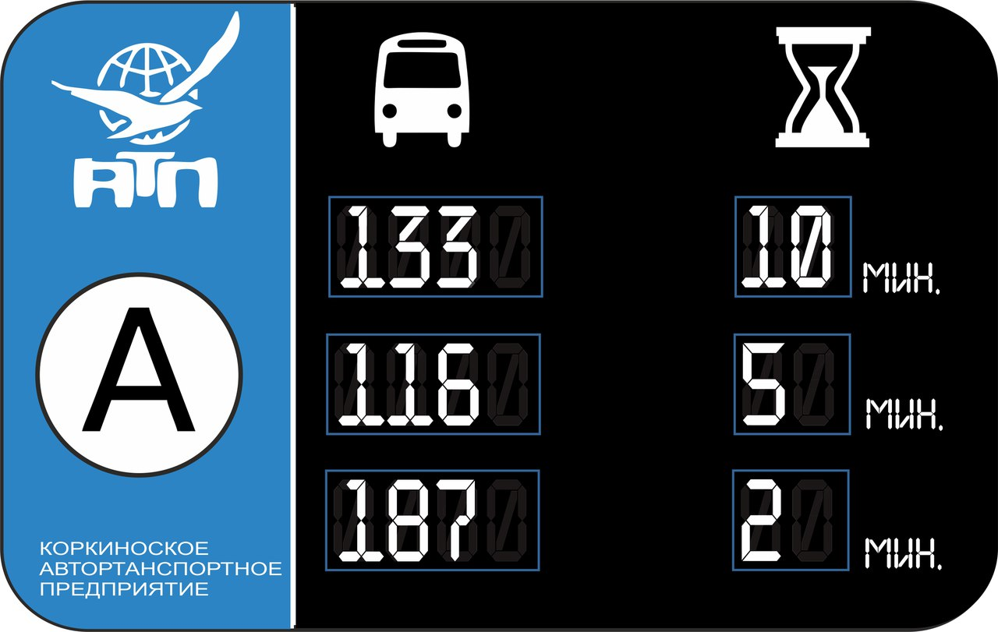
Рисунок 4 – Короб информационного табло
Для бесперебойной работы информационного табло необходим источник энергии, в данном случае мы используем солнечную батарею, которую устанавливаем на солнечную сторону света под углом 40°.
Всем известно, что электричество — это основной источник энергии. Но его можно получить и более простым путем. Солнце — это естественный источник энергии, который может широко использоваться в современном мире. Для солнечных батарей главным механизмом работы является поглощение солнечной энергии и преобразование ее в электрическую, а впоследствии в тепловую.
Такие батареи представляют собой фотоэлектрические генераторы электрической энергии. У солнечных батарей есть полупроводниковый элемент, на который воздействуют солнечные лучи. Вследствие всего этого образуется постоянный электрический ток, который в дальнейшем используется для вырабатывания электрической энергии.
В цепях солнечных батарей генерируется напряжение, которое и имеет ценность. В состав аппарата входит аккумулятор, который способен накапливать энергию. Несомненно, для того чтобы это было возможно, потребуется солнечная погода. После накопления энергии, аккумулятор может снабжать потребителя энергией некоторое время в пасмурную погоду.
Одно из главных достоинств солнечной энергии – ее экологическая чистота. Правда, соединения кремния могут наносить небольшой вред окружающей среде, однако по сравнению с последствиями сжигания природного топлива такой ущерб – капля в море.
Полупроводниковые солнечные батареи имеют очень важное достоинство – долговечность. Притом, что уход за ними не требует от персонала особенно больших знаний. Вследствие этого солнечные батареи становятся все более популярными в промышленности и быту.
Принцип работы солнечной батареи.
Автономные солнечные электростанции полностью автоматизированы и работают без участия человека. Мощная солнечная батарея заряжает аккумулятор в светлое время суток. Зарядка осуществляется даже в пасмурную погоду и в зимнее время года. Контроллер электростанции имеет 17 встроенных программ режима работы, который не допускает полного разряда аккумуляторной батареи. Светодиодный светофор круглосуточно питается от солнечной станции. Яркий желтый свет светодиодного светофора позволяет водителю в любое время суток с большого расстояния заметить пассажира и заблаговременно снизить скорость движения до полной остановки.

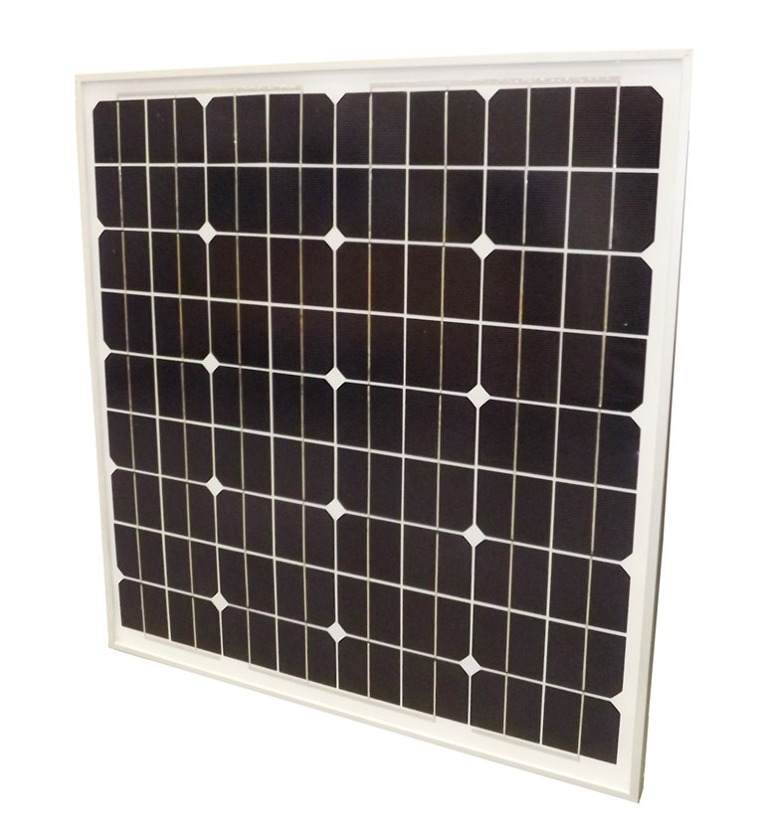
Рисунок 5 – Батарея солнечная монокристалл
Для информирования водителя о наличии пассажиров на остановочном комплексе по его маршруту мы планируем установить светодиодный светофор со специальной кнопкой включения. Под коробом информационного табло установим светодиодный светофор желтого цвета, он позволит водителю увидеть наличие пассажиров, но не отвлечет других участников дорожного движения, что является немаловажным для безопасности дорожного движения.
Преимущества светодиодного светофора:
- Светодиодный светофор более надёжен, долговечен;
- отсутствие «фантомного эффекта» позволяет различать сигнал светофора при прямо падающих солнечных лучах, что значительно улучшает дорожную ситуацию на проезжей части;
- применение светодиодов позволяет различать сигнал светофора с более дальнего расстояния;
- стабилизатор постоянного напряжения защищает от скачков в электрической сети;
- низкое энергопотребление позволяет снизить затраты на электроэнергию. В связи с вышеперечисленным, а также с постоянным ростом цен на энергоносители, использование светодиодной техники экономически обосновано;
- снижает затраты на техническое обслуживание;
- новая светодиодная техника, установленная на улицах города, делает его облик современным и привлекательным.
Таблица 2 – Технические характеристики светодиодного светофора
Диапазон напряжения питания | от 195,5 до 264,5 В
Диапазон рабочих температур | от минус 40°С до плюс 60°С
Защита от поражения электрическим током | класс II ГОСТ 12.2.007.0-75
Координаты цветности сигналов и осевая сила света | ГОСТ Р 52282-2004
Степень защиты к проникновению пыли и воды | IP54 ГОСТ 14254-96
Уровень радиопомех | ГОСТ Р 51318.15-99
Материалы корпуса | ударопрочный полистирол, ABS
Цвет корпуса | черный, серый
Материал прозрачной линзы | ударопрочный поликарбонат
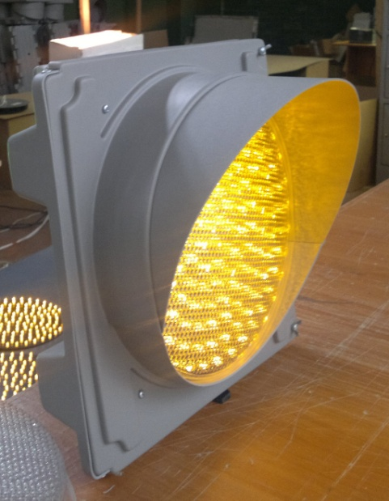
Рисунок 6 –Светодиодный светофор
Кнопка включения светодиодного светофора предназначена для будущих пассажиров нужного им автобусного маршрута. При нажатии кнопки загорается светодиодный светофор и даёт водителю возможность не прибегать к экстренному торможению, что позволяет снизить риск дорожно-транспортного происшествия и износ амортизационных расходов.
Светофор перестаёт подавать сигнал, когда обновляется время прибытия данного маршрута, то есть, после посадки пассажиров на данный маршрут.
Рисунок 7 –Кнопка включения светодиодного светофора
Конструкция устанавливается на металлический столб, согласно всем требованиям, предъявляемым к остановочным комплексам, так, чтобы приближающемуся автобусу, а именно его водителю был виден светодиодный светофор. В конечном итоге проект информационного табло представлен на рисунке 8.
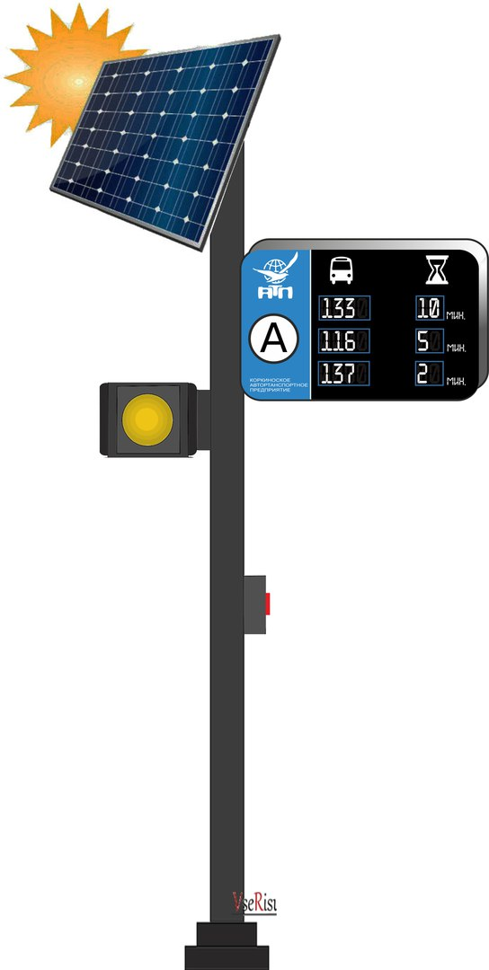
Рисунок 8 – Конструкция информационного табло со светофором на солнечной батарее

3.2 Оснащение информационным табло остановочного пункта ТК «Маяк»

Цели оснащения информационным табло остановочного пункта ТК «Маяк»при следовании пассажиров по маршруту г. Челябинск – г. Троицк:
- обеспечение комфортного обслуживания пассажиров;
- обеспечение безопасного обслуживания пассажиров;
- обеспечение информационного обслуживания пассажиров.
Согласно требованиям, предъявляемым к остановочным комплексам, конструкция должна располагаться так, чтобы была обеспечена видимость сигнала светофора с расстояния не менее 100 метров с любой полосы движения, на которую распространяется действие светофора.
В соответствии с ГОСТ Р 522289-2004, конструкция должна располагаться справа от проезжей части данного направления движения.
Высота установки светофора сбоку от проезжей части от нижнего края корпуса до поверхности проезжей части составляет:от 2 до 3 метров.
Опорные конструкции, используемые для крепления конструкции информационного табло, устанавливают вне проезжей части дороги, их элементы, находящиеся над проезжей частью, не должны быть ниже края корпуса светофора, размещаемого над проезжей частью. Расстояние от края проезжей части до светофора, установленного сбоку от проезжей части, должно составлять от 0,5 до 2,0 м.Светофоры устанавливают на расстоянии не менее 1 м от контактных проводов трамвая или троллейбуса до любой точки корпуса светофора.
Для более удобного и комфортного обзора маршрута и времени подъезда к остановочному комплексу необходимо установить короб информационного табло чуть выше светодиодного светофора. На электронном табло мы применили единую систему знаков для более точной идентификации информации слабовидящими людьми.Шрифт и символы должны быть контрастными: в данном случае светлыми на темном фоне, а контрастность шрифта символов на знаковой информации для слабовидящих должна быть по возможности не менее 70%.
Уведомляющую и ориентирующую визуальную информацию, фон элементов которой должен быть контрастным, размещают с учетом оптимального угла зрения на высоте не менее 1,2 м и не более 4,5 м от уровня пола или поверхности пешеходного пути.
Освещенность поверхности надписей, знаков, символов и пиктограмм должна быть одинаковой на всей поверхности средств отображения информации. Ее значение должно составлять от 100 до 300 лк.
Средства отображения информации должны быть расположены таким образом, чтобы уровень освещенности окружающего пространства не превышал существенно уровень освещенности поверхности этих средств.
Кнопка включения сигнала светодиодного светофора должна размещаться на удобном расстоянии от земли для пассажиров с любой ростовой категорией. В данном случае мы поместили кнопку на расстоянии 1 метр от земли. Для информационной обеспеченности кнопка подписана: «Для посадки нажмите кнопку».
Для более комфортного и безопасного пользования конструкцией с информационным табло, мы разработали инструкцию. Поместить инструкцию следует над кнопкой включения светофора. Инструкция по пользованию конструкции информационного табло со светодиодным светофором представлена в приложении а.

3.3 Анализ востребованности применения информационного табло и прогнозируемый эффект

Для того чтобы выявить востребованность установки информационного табло было проведено исследование количества потенциальных потребителей данной установки, выявлен пассажиропоток.
Пассажиропоток – движение пассажиров в одном направлении маршрута. Пассажиропоток может быть в прямом направлении и в обратном направлении.
Находясь на остановочном комплексе ТК «Маяк», методом визуальной оценки, был подсчитан пассажиропоток в прямом и обратном направлении на маршрутах №116, №133, №187 по дням недели. Результаты занесены в таблицу 3.
Таблица 3– Пассажиропоток в прямом и обратном направлении на маршрутах №116, №133, №187 по дням недели (чел.)
Маршрут  День недели | №116 | №133 | №187
Понедельник | 810 | 409 | 203
Вторник | 803 | 378 | 191
Среда | 795 | 388 | 172
Четверг | 760 | 357 | 163
Пятница | 783 | 389 | 113
Суббота | 690 | 250 | 93
Воскресенье | 558 | 320 | 108
ИТОГО | 5199 | 2491 | 1043
ВСЕГО: | 8733
Таким образом, мы видим, что в среднем за неделю спроектированной нами установкой могут воспользоваться 8733 человек.На основе полученных данных мы можем рассчитать средний пассажиропоток в день, неделю, месяц, год:
Таблица 4 – Средний пассажиропоток в прямом и обратном направлении на маршрутах №116, №133, №187(чел.)
 | №116 | №133 | №187 | Всего
В день | 742 | 355 | 149 | 1246
В неделю | 5194 | 248 | 1043 | 6485
В месяц | 22260 | 10650 | 4470 | 43865
В год | 264152 | 129575 | 54385 | 491977
Таким образом, мы видим, что количество потенциальных потребителей информационного табло в год может составить 491977 человек. Это показывает востребованность внедрения информационного табло для пассажиров в направлении г. Челябинск – г. Троицк на остановочном комплексе ТК «Маяк».
Подтверждает востребованность применения информационного таблодля пассажиров в данном направлении результаты социологического исследования «Степень удовлетворенности пассажиров качеством и уровнем информативности».
Цель анкетирования: показать востребованность установки информационного табло.
Объект анкетирования: пассажиры маршрутов №116, №133, №187.
Предмет анкетирования: анкета.
Место проведения анкетирования: Челябинск АВ «Южные ворота»; остановочный комплекс ТК «Маяк».
Вопросы и варианты ответов анкеты:
- Ваш возраст:
    - 14-17лет
    - 18-60 лет
    - Свыше 60 лет
- Как часто вы пользуетесь маршрутами №116, №133, №187?
  - Редко
  - Постоянно
  - В какое время суток Вы пользуетесь данными маршрутами?
    - В светлое время суток (дневное)
    - В темное время суток (утренние, вечерние часы)
  - Источник информации о расписании маршрутов:
    - Интернет
    - Расписание на автовокзале
    - Телефонная справочная автовокзала
    - Прихожу наугад
  - С какими сложностями Вы сталкиваетесь при организации своей поездки по данному маршруту:
    - Задержка рейса
    - Отмена рейса
    - Отсутствие необходимой информации о рейсе
    - Водитель не останавливается на остановке даже при наличии ожидающих пассажиров
    - Нечитаемость номера маршрута на автобусе
    - Другое
На основе ответов на вопросы анкеты, былисозданы диаграммы по каждому из вопросов для наглядного подтверждения востребованности установки информационного табло на остановочном комплексе ТК «Маяк».
Всего опрошено было 236 респондентов.

Рисунок 9 – Диаграмма возраста пассажиров маршрута№116, №133, №187
Из данной диаграммы (рис.9) видно, что большинство пассажиров маршрутов №116, №133, №187 относятся к возрастной группе 18-60лет, которые составляют трудоспособное население РФ. Но также значительное число потребителей услуги - пассажиры возраста свыше 60 лет, которые относятся к группе риска, так как пожилые люди часто являются слабовидящими, что приводит к небезопасным ситуациям дорожного движения.

Рисунок 10 – Диаграмма частоты пользования маршрутами№116, №133, №187
Как показывает диаграмма на рисунке 10, 77% респондентов пользуются данными маршрутами постоянно, что показывает востребованность повышения уровня информативности и безопасности на остановочном комплексе ТК «Маяк».

Рисунок 11 – Диаграмма «Время суток пользования маршрутами №116, №133, №187»
На рисунке 11 показано, что большинство респондентов пользуются пассажирским транспортом маршрутов №116, №133, №187 в светлое время суток, но и не малое количество (113 человек) организуют поездки в темное время суток. Это говорит о том, что необходимо принимать меры по улучшению освещенности и информированности пассажиров в темное время суток. Также важным, на наш взгляд является возможность для 47,9% потребителей услуг воспользоваться возможностью привлечения внимания водителей автобусов к ожидающим пассажирам (работа светодиодного светофора как важного элемента информационного табло).

Рисунок 11 – Диаграмма возможных источников информации о рейсах маршрутов №116, №133, №187
Диаграмма на рисунке 11 показывает, что большинство пассажиров получают информацию о рейсах маршрутов №116, №133, №187 посредством Интернета. Проблема в том, что значительная частьпассажиров, не имея доступа к средствам связи, организует поездку, приходя на остановочный комплекс в любое время и не имеют никакой информации о нужном рейсе, тем самым теряя время в ожидании подходящего маршрута.

Рисунок 11 – Диаграмма «Сложности при организации поездки на маршрутах №116, №133, №187»
Как показывает диаграмма на рисунке 11, главной проблемой пассажиров при организации поездки на маршрутах №116, №133, №187 является отсутствие необходимой информации о рейсе на остановочных комплексах, так как остановочные комплексы не оборудованы информационными табло с расписанием данных маршрутов.
Еще одной немаловажной проблемой является нечитаемость номера маршрута на автобусе. Не каждый пассажир имеет 100% зрение, а таблички с номерами рейсов на автобусах слишком малы для чтения слабовидящим человеком. Только при близком подъезде автобуса к остановке пассажир может рассмотреть номер автобуса и вытянуть руку для его остановки, что приводит к экстренному торможению и дискомфорту пассажиров автобуса. В нередких случаях водитель не может произвести остановку, и пассажир пропускает нужный ему автобус.
Так же, ожидая автобус нужного маршрута, если по какой-либо причине произошла задержка рейса, либо рейс был снят с маршрута, не проинформированный пассажир теряет время в ожидании нужного автобуса.
Таким образом, мы видим, что при установке конструкции информационного табло со светодиодным светофором повысится уровень информационного обслуживания пассажиров в направлении г. Челябинск – г. Троицк по маршрутам №116, №133, №187, а также будет обеспечено безопасное обслуживание значительного числа пассажиров, так как данная конструкция является решением большинства проблем, связанных с перевозкой пассажиров в пригородном сообщении.
В ходе беседы с респондентами было выявлено что в случае внедрения информационного табло со светодиодным светофором уровень удовлетворённости пассажиров услугами ООО«Коркинское АТП» повысится на 42%.
В 3 главе была спроектирована и разработанаконструкция информационного табло со светодиодным светофором в соответствии с требованиями, предъявляемыми к остановочным комплексам, а также разработанаинструкция по пользованию информационным табло со светодиодным светофором.
Анализ востребованности применения информационного табло показал, что большинство проблем пассажиров, связано с низким уровнем информационной обеспеченности обслуживания пассажиров на остановочных комплексах, а решением данных проблем будет являться установка конструкции информационного табло со светодиодным светофором. Конструкция позволить повысить уровень удовлетворенности потенциальных пользователей табло на 42%.

Глава 4. Технико-экономическое обоснование принятых решений

4.1 Расчет материальных затрат на создание информационного табло

При создании информационного табло потребуются материальные затраты, которые планируется провести единоразово, а в дальнейшем конструкция информационного табло будет поставлена на баланс ООО «Коркинское АТП». Для более подробного расчета занесем в таблицу все необходимые составляющие конструкции информационного табло и их стоимость.
Таблица 5 – Стоимость составляющих конструкции информационного табло
Составляющие конструкции информационного табло |  | Стоимость, руб.
Металлический столб из профильной трубы |  | 960-00
Солнечная электростанция |  | 25000-00
Светодиодный светофор |  | 3614-00
Кронштейн для крепления светофора |  | 1215-00
Кнопка включения светофора |  | 2000-00
Электронное табло |  | 25000-00
Кронштейн для крепления электронного табло |  | 1400-00
Итого | 59189-00
Так же необходимо рассчитать материальные затраты на проектирование, транспортирование, сборку, установку и обслуживание данной конструкции. Занесем все затраты в таблицу.
Таблица 6 – Материальные затраты на проектирование, транспортирование, сборку, установку и обслуживание
Вид работ | Стоимость, руб.
Проектирование конструкции | 2000-00
Транспортирование | 6500-00
Сборка конструкции | 2850-00
Установка на остановочном комплексе | 10500-00
Обслуживание конструкции | 28000-00
Итого | 49850-00
Данный проект является социальным и финансовым. Финансовый проект подразумевает наличие расходной части бюджета (в нашем случае 59189 рублей) и отсутствие доходной части. Финансовый эффект отсутствует ввиду наличия социального эффекта от внедрения проекта.
При наличии финансов в местном бюджете затраты на проектирование и установку конструкции информационного табло со светодиодным светофором возьмет на себя Коркинский муниципалитет.
Проект позволит улучшить уровень информационного и безопасного обслуживания пассажиров на остановочном пункте ТК «Маяк» при следовании по маршруту г. Челябинск – г. Троицк.

Заключение

В данной научной работе была проанализирована деятельность ООО «Коркинское АТП» по обслуживанию пассажиров на автобусных маршрутах в пригородном направлении и выявлено, что существуют «чисто» пригородные, дачные и смешанные типы перевозок. Большинство перевозок, осуществляемых в направлении г. Челябинск –г. Троицк относятся к типу – смешанные перевозки, так какони сочетают в себе черты «чисто» пригородных и дачных перевозок.
Основными показателям качества обслуживания являются безопасное и комфортное обеспечение перевозок пассажиров в пригородном направлении, а также их информационное обеспечение.
Также мы рассмотрели требования, предъявляемые к остановочным комплексам и выявили нарушения на остановке ТК «Маяк» в направлении следования г. Челябинск – г. Троицк, а именно – недостаточная информационная обеспеченность.
Для повышения качества обслуживания пассажиров и информационного обеспечения в пригородном сообщении, а именно на остановочном комплексе ТК «Маяк», было спроектировано информационное табло со светодиодным светофором, которое позволит пассажирам знать в течение какого времени прибудет на данную остановку нужный маршрут и, нажав специальную кнопку, привлечь внимание водителя и произвести посадку. Чтобы пассажир имел информацию о данной конструкции, была разработана инструкция по пользованию информационным табло со светодиодным светофором.
Также в работе были рассмотрены требования безопасности водителей и пассажиров для обеспечения безопасности перевозок пассажиров маршрутными автобусами в пригородном сообщении. С целью повышения безопасности участников движения конструкция информационного табло в нашем проекте оснащена светодиодным светофором.
Был проведен анализ востребованности применения информационного табло, посредством анкетирования на остановочном комплексе ТК «Маяк» и АВ «Южные ворота» и опрошено 236 потенциальных пользователей табло. Результаты опроса показали, что большинство проблем пассажиров связано с низким уровнем информационной обеспеченности обслуживания на остановочных комплексах.Решением данной проблемы будет являться установка разработанной конструкции информационного табло со светодиодным светофором.
Данный проект установки конструкции информационного табло со светодиодным светофором является социальным и не будет в дальнейшем приносить доходы. Затраты на проектирование, сборку и установку возьмет на себя Коркинский муниципалитет, а именно 109039 рублей. Проект покажет, что качество информационного обслуживания пассажиров и ихбезопасность в пригородном сообщении в направлении г. Челябинск- г. Троицк выйдет на новый уровень.

Список литературы

- Артемьев C.П. Совершенствование перевозок пассажиров в городах. – М.: МАДИ, 2012. – 250 с.
- Блатнов М.Д. Пассажирские автомобильные перевозки. – М.: Транспорт, 2011. – 222 с.
- Варелопуло Г.А. Организация перевозок и движения. – М.: Транспорт, 2013. – 208 с.
- Миротин Л.Б. Логистика: обслуживание потребителей / Л.Б. Миротин, Ы.Э. Ташбаев. - М. : РосКонсульт, 2011. - 368 с.
- Федеральный закон от 08.11.2007 №259-ФЗ (в редакции от 13.07.2015) «Устав автомобильного транспорта и городского наземного электрического транспорта».
- Постановление Правительства Российской Федерации от 14 февраля 2009 г. №112 об утверждении правил перевозок пассажиров и багажа автомобильным транспортом и городским наземным электрическим транспортом.
- ГОСТ Р 52289-2004 Утвержден и введен в действие Приказом Федерального агентства по техническому регулированию и метрологии от 15 декабря 2004 г. N 120-ст. Изменение № 1 ГОСТ Р 52289-2004 введено в действие Приказом Федерального агентства по техническому регулированию и метрологии от 8 декабря 2005 года N 306-ст.

Приложение а

